Bitlayer头矿节二期活动正式登陆OKX Wallet Cryptopedia，空投价值百万美元BTR奖励

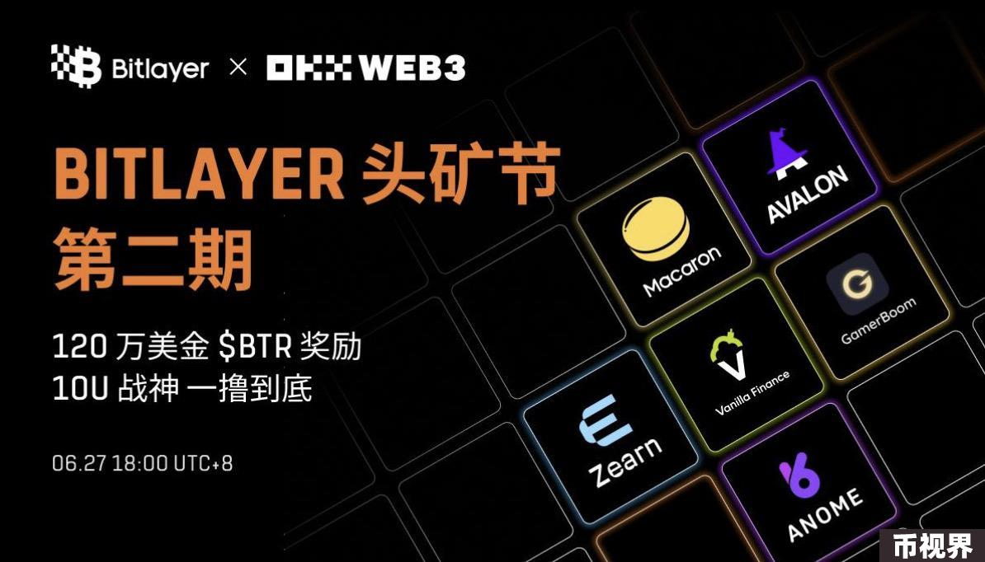

6月27日，Bitlayer头矿节二期活动正式登陆OKX Wallet Cryptopedia。该活动由比特币原生二层网络Bitlayer与GamerBoom、Macaron、Anome、Vanilla Finance、Avalon Finance和Zearn共6个生态项目联合发起，为用户提供价值120万美元的BTR奖励，以及丰富的生态项目方空投。

本期头矿节活动为期5周，将从2024年6月27日18时持续至7月31日18时（UTC+8）。

#### 奖励介绍

Bitlayer和生态项目将为活动参与者提供丰厚的奖励。除了价值120万美元BTR代币奖励外，6个生态项目还将为用户提供的丰厚奖励，具体来说：

Gamerboom将提供1.5亿 $CAPY 代币奖励，以及为完成社交任务的用户提供500万 $CAPY 代币奖励

Macaron将提供价值20万美元的DeFi积分

Anome将提供占总量1%的代币奖励，价值超过100万美元

Vanilla Finance将提供5000万Vanilla积分

Avalon Finance将为每位参与者提供5000 Avalon积分，以及2倍Avalon积分加速权益

Zearn将为用户提供超4000万 $ZEA 代币奖励

#### 参与方式

Bitlayer头矿节二期活动将在OKX Wallet Cryptopedia板块上线， 用户可通过电脑或手机端打开OKX Wallet，进入发现页面后选择Cryptopedia，找到本期活动交互页面后按照提示完成相应任务。

为最大程度降低用户参与本期Bitlayer头矿节的门槛，活动发起方为用户设置了以下任务：

Bitlayer：关注Bitlayer X帐户，转发活动推文，并获取Bitlayer Gas

Macaron：至少交易指定币对（USDT/BTC）5 USDT

Vanilla Finance：关注Vanilla X帐户，并在该平台至少存入10 USDT

Avalon Finance：至少在该项目的Bitlayer链上存入0.0001 BTC

Anome：至少铸造任意1张在Bitlayer链上的游戏卡

Zearn：至少存入价值1 USDT的BTC

GamerBoom：加入TG小游戏；完成每日签到后并铸造SBTs以获取每日签到奖励

对用户来说，只需完成以上任意一项任务且通过验证的用户即有机会瓜分价值120万美元的BTR代币奖励，此外，完成一项或多项任务且通过验证的用户有机会获得对应项目提供的专属激励。例如，完成Macaron和Vanilla Finance设置的任务并通过验证的用户，将获得它们提供的Macaron DeFi积分和Vanilla积分。

需要注意的是，请用户在完成任务后及时进行验证，已完成交互但未验证的任务，将无法获得相应的奖励。

#### Bitlayer头矿节参与教程

随着头矿节正式上线，用户在完成项目设置的所有任务前都需要先将资产跨链至Bitlayer，以下是具体的跨链教程：

1.Bitlayer支持用户以最低的成本快速将USDT(ERC20/TRC20)兑换为Bitlayer链上的BTC，详情可参考教程：

https://www.notion.so/bitlayerlabs/Bitlayer-78ab942504a84974a0bb53a95ba55b29

2.如果用户要将BTC和ETH资产跨入Bitlayer，可以使用Meson、Owlto和Orbiter等第三方桥进行操作，详情可参考教程：

https://www.notion.so/bitlayerlabs/Bitlayer-115f159aeedf45ebadea38bb47a2dd7d

3.如果用户的资金体量大于5万美元，Bitlayer建议通过Bitlayer官方桥进行操作，详情可参考教程：https://www.notion.so/bitlayerlabs/Bitlayer-a2d19c5ae458429ea8eada56412e72b3

此外，关于此次头矿节所有项目的具体参与教程，请查看以下链接：https://www.notion.so/bitlayerlabs/Bitlayer-0b3948d329514b38a3445835dc379223

#### 关于Bitlayer

Bitlayer是首个基于BitVM的比特币安全等效的Layer 2。Bitlayer的核心目标是通过密码学创新和区块链工程落地，解决比特币Layer 2在安全性和图灵完备性之间的权衡难题。

Bitlayer致力于成为比特币的计算层，旨在为比特币引入超扩展性，同时继承其安全性，为用户提供高吞吐量、低成本的交易体验。

请通过以下渠道关注Bitlayer的更新：

Website | Twitter | Discord | Medium | Github | Youtube